31.05.2021
ОГСЭ.03 Иностранный язык (немецкий)
43.02.15 Поварское и кондитерское дело
Группа 31 пкд

Запишите новую лексику. Составьте кроссворд. Переведите рецепты.
Готовые задания отправляйте на электронную почту akramova.50@mail.ru или на номер телефона 89271413053

Тема: Milchprodukte - Молочные продукты
- die Butter – масло (сливочное)
  - die Schmalzbutter/ das Butterreinfett (die Butterreinfette)/ das Butterschmalz (die Butterschmalze) – топлёное масло
- die Buttermilch – пахта
- die Dickmilch – простокваша
- der Frischkäse/ der Hüttenkäse (die Hüttenkäse)/ der körnige Frischkäse – зернёный творог
- der Joghurt/ der Jogurt – йогурт
  - der Trinkjoghurt – питьевой йогурт
- der Kefir – кефир
- die Kondensmilch – сгущённое молоко
- der Käse – сыр
  - der Blauschimmelkäse (die Blauschimmelkäse) – сыр с голубой плесенью
  - der Brie – бри
  - der Brimsen (die Brimsen)/ der Brimsenkäse (die Brimsenkäse) – брынза
  - der Emmentaler (die Emmentaler) – эмменталь
  - der Feta – фета
  - der Harzer (die Harzer) – гарцский сыр
  - der Mozzarella (die Mozzarellas) – моцарелла
  - der Parmesan – пармезан
  - der Roquefort – рокфор
  - der Sulguni – сулугуни
    - der geriebene Käse – тёртый сыр
    - die Käseecke (die Käseecken) – кусок сыра
    - der Schmelzkäse – плавленый сыр
    - der Schnittkäse – ломтевой сыр
- die Milch – молоко
  - die Alpenmilch – альпийское молоко
  - die Kuhmilch – коровье молоко
  - die Schaf(s)milch – овечье молоко
  - die Stutenmilch – кумыс, кобылье молоко
  - die Vollmilch – цельное молоко
  - die Ziegenmilch – козье молоко
    - die Beutelmilch – молоко в пакетах
    - die entrahmte Milch – снятое молоко
    - die Milchhaut (die Milchhäute) – молочная пенка
    - der Milchschaum (die Milchschäume) – вспененное молоко
    - im Ofen gedämpfte Milch – топлёное молоко
    - die pasteurisierte Milch – пастеризованное молоко
    - die Rohmilch – сырое молоко
- die Molke – (молочная) сыворотка
- der Quark – творог
- der Quark-Riegel (die Quark-Riegel)/ der Quarkriegel (die Quarkriegel) – глазированный сырок
- die Sahne/ der Rahm – сливки
  - die Kaffeesahne – сливки для кофе
  - die Schlagsahne – взбитые сливки
- die Sauermilch/ die Schlickermilch – простокваша, кислое молоко
- die saure Sahne/ der Sauerrahm/ der Schmand – сметана
- der Streichkäse – творожная паста
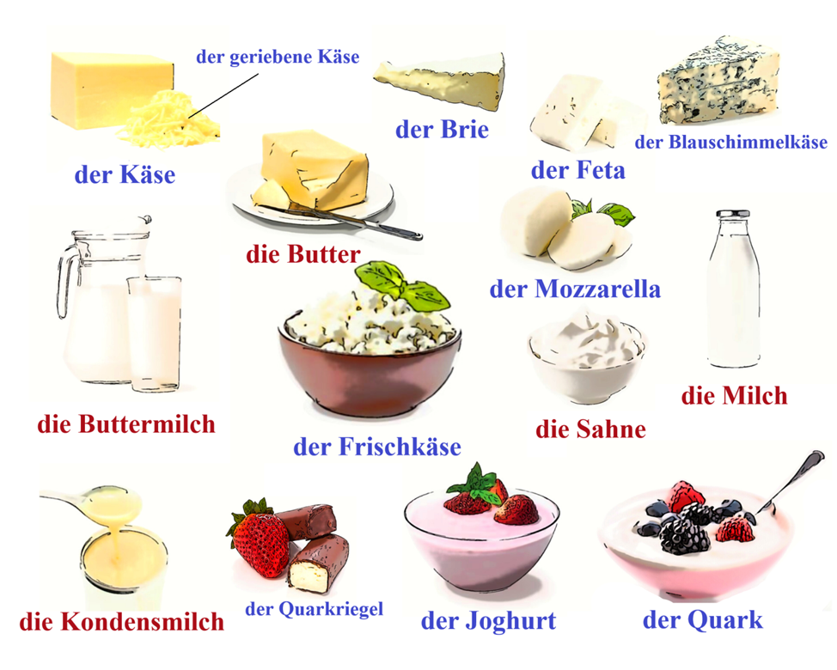

Omelette mit Milch

Milch — 1 EL(Esslöffel)
Salz, Pfeffer — nach Geschmack
Eier in eine Schüssel geben. Milch, Salz und Pfeffer dazugeben. Alles schlagen. Diese Masse in erhitzte Bratpfanne gießen und von beiden Seiten braten.
Mehl — 5 EL(Esslöffel)
Sonnenblumenöl — 1 EL.(Esslöffel)
Vanillezucker — Msp.( Messerspitze)
Salz — Msp( Messerspitze).
Quark, Salz und Zucker gut mischen. Eier dazugeben und wieder gut mischen. Dann 1,5 EL Mehl. und Vanillezucker dazugeben, mischen und cirka 10 Minuten ziehen lassen..
Das restliche Mehl in eine Schüssel geben. Hände in kaltem Wasser nasssen. Kugeln aus Quarkmasse formen . In Mehl einrollen und in der heißen Pfanne von beiden Seiten braten.
Brot schneiden . In erhitzte Bratpfanne Sonnenblumenöl gießen, Brot legen und von beiden Seiten braten.

Butterblini aus Buchweizen
2 Glas Buchweizenmehl, 2 Glas Weizenmehl,
3 Eier, 100 g Sahne, 1 EL Zucker,
25-30 g Hefe, 2 EL Butter, Salz
In eine emaillierte Kasserolle das Buchweizenmehl und 2 Glas warme Milch geben, in der die Hefe aufgelöst wurde. Alles gut verrühren und warmstellen. Wenn der Teig aufgegangen ist, mit einem Holzlöffel verrühren, dann die restliche Milch zugießen, das Weizenmehl einschütten und gut vermischen. Den Teig wieder warmstellen. Nachdem der Teig wieder aufgegangen ist, das Eigelb, vermischt mit 2 EL ausgelassener Butter, Zucker und Salz unterrühren.
Die Sahne schlagen, Eiweiß zugeben und wieder schlagen, dann dem Teig zufügen, noch einmal verrühren und 15 - 20 Minuten warmstellen.
Auf übliche Weise Blini backen.

